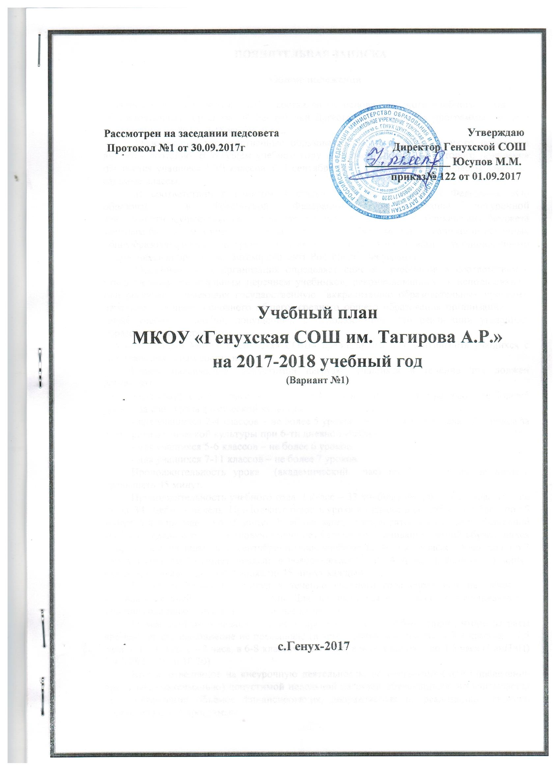

ПОЯНИТЕЛЬНАЯ ЗАПИСКА

Общие положения

Учебный план Генухской СОШ составлен на основе базисного учебного плана для образовательных организаций Республики Дагестан, реализующих программы общего образования на 2017-2018 учебный год.
Федеральные государственные образовательные стандарты второго поколения вводятся поэтапно. В текущем учебном году по новым стандартам второго поколения обучаются учащиеся 1-VI классов. С 1 сентября 2017 года на новые стандарты перейдут седьмые классы. .
В соответствии с пунктом 3 статьи 8 Закона Российской Федерации «Об образовании в Российской Федерации» финансирование внеурочной деятельности осуществляется за счет средств, выделяемых из республиканского бюджета местным бюджетам в виде субвенций в размере, необходимом для реализации основных общеобразовательных программ в соответствии с нормативами, установленными нормативными правовыми актами субъекта Российской Федерации.
Образовательная организация определяет список учебников в соответствии с утвержденным федеральным перечнем учебников, рекомендованных к использованию при реализации имеющих государственную аккредитацию образовательных программ начального общего, основного общего, среднего общего образования организациями, а также учебных пособий, допущенных к использованию при реализации указанных образовательных программ.
Учебный план МКОУ «Генухская СОШ» предназначен для контингента учащихся с мононациональным составом.
Объем максимально допустимой нагрузки учащихся в течение дня должен составлять:
- для учащихся 1-х классов – не более 4 уроков, и один день в неделю – не более 5 уроков за счет урока физической культуры;
- для учащихся 2-4 классов – не более 5 уроков, и один день в неделю –6 уроков за счет урока физической культуры при 6-ти дневной учебной неделе;
- для учащихся 5-6 классов – не более 6 уроков;
- для учащихся 7-11 классов – не более 7 уроков.
Продолжительность урока (академический час) во 2-11 классах не должен превышать 45 минут.
Продолжительность учебного года: I класс – 33 учебные недели, II-IV классы - не менее 34 учебных недель. Продолжительность урока в I классе в сентябре-декабре - по 35 минут, в январе-мае – по 45 минут. Учебные занятия проводятся в I классе по 5-дневной учебной неделе и только в первую смену без балльного оценивания знаний обучающихся и без домашних заданий. В сентябре-октябре учебные занятия в I классе проводятся по 3 урока в день по 35 минут каждый, в ноябре-декабре – по 4 урока в день по 35 минут каждый, в январе-мае – по 4 урока по 45 минут каждый.
Продолжительность каникул в течение учебного года составляет не менее 30 календарных дней, летом – 8 недель. Для обучающихся в I классе устанавливаются в течение года дополнительные недельные каникулы.
Объем домашних заданий (по всем предметам) должен быть таким, чтобы затраты времени на его выполнение не превышало (в астрономических часах): в 2-3 классах – 1,5 часа, в 4-5 классах – 2 часа, в 6-8 классах – 2,5 часа, в 9-10 классах – до 3,5 часа (СанПиН) 2.4.2.2821.-10, п.10.30).
Время, отведенное на внеурочную деятельность, не учитывается при определении предельно (максимально) допустимой недельной нагрузки обучающихся, но учитывается при определении объемов финансирования, направляемых на реализацию основной образовательной программы.

I.Начальное общее образование

Учебный план МКОУ «Генухская СОШ» начального общего образования обеспечивает реализацию требований Федерального государственного образовательного стандарта, определяет общий объем нагрузки и максимальный объем аудиторной нагрузки обучающихся, состав и структуру обязательных предметных, надпредметных и метапредметных направлений внеурочной деятельности по классам (по годам обучения).
В соответствии с федеральным государственным образовательным стандартом начального общего образования в состав обязательных учебных предметов включены: «Математика», «Русский язык», «Иностранный язык», «Литературное чтение на русском языке», «Литературное чтение на родном языке», «Окружающий мир», «Основы религиозных культур и светской этики», «Музыка», «Изобразительное искусство», «Технология», «Физическая культура».
В связи с необходимостью предстоящей сдачи выпускниками школ в обязательном порядке единого государственного экзамена (ЕГЭ) по иностранному языку в II-IV классах сельских школ с родным (нерусским) языком обучения в учебном плане №1 выделено по 2 часа в неделю на иностранный язык (английский).
Что касается учебного предмета «Окружающий мир», то он должен быть изучен интегрированно и при изучении учебных предметов «Русский язык и литературное чтение», «Родной язык и литературное чтение», «Культура и традиции народов Дагестана», «Математика», «Основы религиозных культур и светской этики», а также за счет компонента образовательной организации.
Продолжительность учебного года: I класс – 33 учебные недели, II-IV классы - 34 учебные недели. Продолжительность урока в I классе в сентябре-декабре - по 35 минут, в январе-мае – по 45 минут каждый. Продолжительность урока во II-IV классах – 45 минут каждый. Учебные занятия проводятся в I классе по 5-дневной учебной неделе и только в первую смену. В сентябре-октябре учебные занятия в I классе проводятся по 3 урока в день, в ноябре-мае – по 4 урока в день.
Продолжительность каникул в течение учебного года составляет не менее 30 календарных дней, летом – 8 недель. Для обучающихся в I классе устанавливаются в течение года дополнительные недельные каникулы.
Объем домашних заданий (по всем предметам) должен быть таким, чтобы затраты времени на его выполнение не превышали (в астрономических часах): в 2-3 классах – 1,5 часа, в 4 классе – 2 часа.
Комплексный учебный курс «Основы религиозных культур и светской этики» состоит из шести модулей и изучается в IV классе (1 час в неделю).
В соответствии с ФГОС начального общего образования основная образовательная программа начального общего образования реализуется образовательной организацией и через внеурочную деятельность. Внеурочная деятельность – это деятельность образовательных организаций, осуществляемая в формах, отличных от классно-урочной системы.
Внеурочная деятельность организуется по направлениям развития личности (духовно-нравственное, социальное, общеинтеллектуальное, общекультурное, спортивно-оздоровительное).
Внеурочная деятельность организована по общеинтеллектуальному напрвлению разви-
тия личности.
1 класс-«Занимательная грамматика. Путешествие по стране слов».
2 класс- «Секреты орфографии», «Математика в стихах и задачах»
3 класс- «Занимательная грамматика», «Математика вокруг нас»
4 класс-«Занимательная лингвистика», «Занимательная математика»
Часы, отведенные в I-IV классах на преподавание учебных предметов «Искусство (ИЗО)» (1 час в неделю) и «Технология» (1 час в неделю), по решению образовательной организации могут быть использованы для преподавания интегрированного учебного предмета «Изобразительное искусство и художественный труд».
«Искусство (ИЗО)» (1 час в неделю) и «Технология» (1 час в неделю), по решению образовательной организации могут быть использованы для преподавания интегрированного учебного предмета «Изобразительное искусство и художественный труд».

Учебный план

для I-IV классов Генухской СОШ на 2017/2018 учебный год

Предметные области | Предметы  Классы | Количество часов в неделю |  |  |  | Всего
 |  | I | II | III | IV
Русский язык и литературное чтение | Русский язык | 5 | 4 | 5 | 3 | 17
 | Литературное чтение | 2 | 2 | 2 | 2 | 8
Родной язык и литературное чтение | Родной язык | 3 | 3 | 3 | 3 | 12
 | Литературное чтение | 2 | 2 | 2 | 2 | 8
Иностранный язык | Иностранный язык |  | 2 | 2 | 2 | 6
Математика | Математика | 4 | 4 | 4 | 4 | 16
Обществознание и естествознание (Окружающий мир) | Окружающий мир (человек, природа, общество) |  | 2 | 2 | 2 | 6
Основы духовно-нравственной культуры народов России | Культура и традиции народов Дагестана |  |  |  | 1 | 1
 | Основы религиозных культур и светской этики |  |  |  | 1 | 1
Искусство | Музыка | 1 | 1 | 1 | 1 | 4
 | Изобразительное искусство + технология | 1 | 2 | 1 | 1 | 5
Физическая культура | Физическая культура | 3 | 3 | 3 | 3 | 12
 | ИТОГО: | 21 | 25 | 25 | 25 | 96
Национально-региональный компонент и компонент образовательной организации |  |  | 1 | 1 | 1
 | ИТОГО: | 1 | 1 | 1
 | Предельно допустимая аудиторная недельная учебная нагрузка при 6-дневной учебной неделе (Требования СанПиН) | 21 | 26 | 26 | 26 | 99
Внеурочная деятельность (кружки, секции, проектная деятельность и др.) |  | 1 | 2 | 2 | 2
 | Всего к финансированию: | 22 | 28 | 28 | 28 | 106

Основное общее образование

Учебный план для 5-7 классов составлен в соответствии с Федеральным государственным образовательным стандартом основного общего образования и примерной программой основного общего образования и рассчитан на 35 учебных недель в год.
Учебный план определяет минимальный объем аудиторной недельной учебной нагрузки обучающихся, распределяет учебные предметы, курсы и направления внеурочной деятельности по неделям и годам.
Учебный предмет «Информатика и информационно-коммуникационные технологии» (ИКТ), направленный на обеспечение всеобщей компьютерной грамотности, изучается в качестве самостоятельного учебного предмета федерального компонента по 1 часу в неделю в 8 классе, и в 9 классе – по 2 часа в неделю.
Учебный предмет «Обществознание» является интегрированным курсом, построен по модульному принципу и включает содержательные разделы: «Общество», «Человек», «Социальная сфера», «Политика», «Экономика» и «Право».
Учебный предмет «География» в 8-9 классах изучается интегрированным курсом с «Географией Дагестана» в объеме 17,5 часов (в 9 классе).
Часы учебного предмета «Технология» в 9 классе используется с учетом возможностей образовательной организации и потребностей региона для организации предпрофильной подготовки обучающихся.
Часть традиционного содержания учебного предмета «Основы безопасности жизнедеятельности», связанная с правовыми аспектами военной службы, перенесена в учебный предмет «Обществознание».
Часы национально-регионального компонента и компонента образовательной организации отведены по решению школы отведены на изучении следующих предметов:5 кл.- география, 6 кл.- биология и 7 кл.-математика.

Учебный план (вариант 1)
для V-VII классов Генухской СОШ на 2017/2018 учебный год

 | Предметы  Классы | Количество часов в неделю
 |  | V | VI | VII
Филология | Русский язык | 5 | 4 | 4
 | Русская литература | 5 | 4 | 3
Родной язык и родная литература | Родной язык | 2 | 2 | 2
 | Родная литература | 2 | 2 | 2
Иностранный язык | Иностранный язык | 3 | 3 | 3
Математика | Математика | 5 | 5 | 6
Общественно-научные предметы | История | 2 | 2 | 2
 | Обществознание (включая экономику и право) |  | 1 | 1
 | География | 2 | 1 | 2
Естественно-научные предметы | Биология |  | 2 | 2
 | Физика |  |  | 2
Искусство | Музыка | 1 | 1 | 1
 | Изобразительное искусство + труд | 1 | 1 | 1
Физическая культура и ОБЖ | Физическая культура | 3 | 3 | 3
Технология | Технология | 1 | 2 | 1
 | ИТОГО: | 32 | 33 | 35
 | Предельно допустимая аудиторная учебная нагрузка при 6-дневной учебной неделе (требования СанПиН) | 32 | 33 | 35

Учебный план
для 8-9 классов на 2017/2018 учебный год

 | Предметы  Классы | Количество часов в неделю
 |  | VIII | IX
Филология | Русский язык | 3 | 3
 | Русская литература | 3 | 3
Родной язык и родная литература | Родной язык | 2 | 2
 | Родная литература | 2 | 2
Иностранный язык | Иностранный язык | 3 | 3
Математика и информатика | Математика | 5 | 5
 | Информатика и ИКТ | 1 | 2
Общественно-научные предметы | История | 2 | 2
 | Обществознание (включая экономику и право) | 1 | 1
 | История Дагестана | 0,5 | 1
 | Культура и традиции народов Дагестана | 0,5 | 1
 | География | 2 | 2/1
 | География Дагестана٭ |  | 0/1
Естественно-научные предметы | Биология | 2 | 2
 | Физика | 2 | 2
 | Химия | 2 | 2
Искусство | Музыка | 1
Физическая культура и ОБЖ | Физическая культура | 3 | 3
 | ОБЖ | 1
 | ИТОГО: | 36 | 36
Национально-региональный компонент и компонент образовательной организации
 | ИТОГО: | 3 | 2
 | Предельно допустимая аудиторная учебная нагрузка при 6-дневной учебной неделе (требования СанПиН) | 36 | 36

III.Среднее общее образование
Среднее общее образование – это завершающая ступень общего образования, призванная обеспечить функциональную грамотность и социальную адаптацию обучающихся, содействовать их общественному и гражданскому самоопределению. Эффективное достижение этих целей возможно при введении профессионального обучения, которое является системой специализированной подготовки (профильного обучения) в старших классах общеобразовательной школы, ориентированной на индивидуализацию обучения и социализацию обучающихся.
Базовые общеобразовательные учебные предметы - это учебные предметы федерального компонента, направленные на завершение общеобразовательной подготовки обучающихся.
Учебный план МКОУ «Генухская СОШ» для 10-11-х классов реализует федеральный компонент, инвариантная часть которого состоит из обязательных учебных предметов на базовом уровне и основан на федеральном и национально-региональном компонентах государственного образовательного стандарта.
Продолжительность учебной недели в10-11классах – шестидневная; продолжительность учебного года – не менее 34 учебных недель.Предельно допустимая учебная нагрузка: не более 37 часов.
Базовые общеобразовательные учебные предметы - учебные предметы федерального и национально - регионального компонента, направленны на завершение общеобразовательной подготовки обучающихся.
Федеральный базисный учебный план предполагает функционально полный их набор: русский язык, литература, математика, история, обществознание, физическая культура, ОБЖ, география, физика, химия, биология, информатика и ИКТ, технология.
Национально-региональный компонент предполагает изучение учебных предметов таких, как: дагестанская литература (2 часа), культура и традиции народов Дагестана (1 час), история Дагестана (1час).
Элективные учебные предметы - обязательные учебные предметы по выбору учащихся из компонента образовательного учреждения. Элективные учебные предметы выполняют функции:
-получение дополнительной подготовки для сдачи единого государственного экзамена;
- удовлетворения познавательных интересов обучающихся в различных областях человеческой деятельности. Часы, отведенные на компонент образовательного учреждения, используются для преподавания учебных курсов по выбору обучающихся (элективные курсы).
Учитывая запросы учащихся и родителей, в целях подготовки к ЕГЭ за счет вариативной части в 10, 11классе введены элективные курсы по информатике, технологии, математике, русскому языку, химии, истории, биологии, астрономии.

Учебный план

для 10-11 классов на 2017/2018 учебный год

Учебные предметы | Число недельных  учебных часов

Базовые учебные предметы
 | 10 класс |  | 11 класс
Русский язык | 2 |  | 2
Русская литература | 3 |  | 3
Родной язык | 1 |  | 1
Дагестанская (родная) литература | 2 |  | 2
Иностранный язык | 3 |  | 3
Математика | 4 |  | 4
Информатика | 1 |  | 1
История | 2 |  | 2
Обществознание (включая экономику и право) | 2 |  | 2
Физика | 2 |  | 2
Химия | 1 |  | 1
Биология | 1 |  | 1
Физическая культура | 3 |  | 3
География | 1 |  | 1
Технология | 1 |  | 1
ОБЖ | 1 |  | 1
Итого: | 30 |  | 30

Национально-региональный компонент
История Дагестана | 1 |  | 1
Культура и традиции народов Дагестана | 1 |  | 1
Итого: | 2 |  | 2

Компонент образовательной организации

Элективные учебные предметы
Русский язык  Математика  технология  Информатика  Астрономия  Химия  Биология  история | 2  1  1  1 |  | 1  1  2  1
Итого: | 37 |  | 37

Учебный план
№  п/п | Классы  Предметы | 1 |  |  |  | 2 |  |  |  |  |  |  |  |  |  |  | 3
 |  | 1 | 2 | 3 | 4 | 5 |  | 6 |  |  |  | 7 | 8 |  |  | 9 | 10 | 11
1 | Русский язык | 5 | 4 | 5 | 3 |  | 6 |  |  | 6 | 5 |  |  | 4 | 4 |  | 2 |  | 2
2 | Русская литература | 2 | 2 | 2 | 2 | 3 |  |  | 3 |  |  | 2 | 2 |  |  | 3 | 3 | 3
3 | Родной язык (авар.) |  | 3 | 3 | 3 | 2 |  |  | 2 |  |  | 2 | 2 |  |  | 2 | 1 | 1
4 | Родная литер. (авар.) |  | 2 | 2 | 2 | 2 |  |  | 2 |  |  | 2 | 2 |  |  | 2
5 | Дагестанская литер. |  |  |  |  |  |  |  |  |  |  |  |  |  |  |  | 2 | 2
6 | Математика | 4 | 4 | 4 | 4 | 5 |  |  | 5 |  |  | 6 | 6 |  |  | 6 | 4 | 4
7
6 | Информатика и ИКТ |  |  |  |  |  |  |  |  |  |  |  | 1 |  |  | 2 | 1 | 1
7 | История |  |  |  |  | 2 |  |  | 2 |  |  | 2 | 2 |  |  | 2 | 2 | 2
8 | История Дагестана |  |  |  |  |  |  |  |  |  |  |  | 0,5 |  |  | 1 | 1 | 1
9 | Обществознание |  |  |  |  |  |  |  | 1 |  |  | 1 | 1 |  |  | 1 | 2 | 2
10 | Культ.и тр.нар.Дагестана |  |  |  | 1 |  |  |  |  |  |  |  | 0,5 |  |  | 1 | 1 | 1
11 | Биология |  |  |  |  |  |  |  | 2 |  |  | 2 | 2 |  |  | 2 | 1 | 1
12 | География |  |  |  |  | 2 |  |  | 1 |  |  | 2 | 2 |  |  | 2/1 | 1 | 1
13 | География Дагестана |  |  |  |  |  |  |  |  |  |  |  |  |  |  | 0/1
14 | Окружающий мир |  | 2 | 2 | 2
15 | Основы религ. культ. |  |  |  | 1
16 | Физика |  |  |  |  |  |  |  |  |  |  | 2 | 2 |  |  | 2 | 2 | 2
17 | Химия |  |  |  |  |  |  |  |  |  |  |  | 2 |  |  | 2 | 1 | 1
18 | Музыка | 1 | 1 | 1 | 1 | 1 |  |  | 1 |  |  | 1 | 1
19 | Изобразительное искусство+ технол. | 1 | 2 | 1 | 1
21 | Физическая культура | 3 | 3 | 3 | 3 | 3 |  |  | 3 |  |  | 3 | 3 |  |  | 3 | 3 | 3
22 | ОБЖ |  |  |  |  |  |  |  |  |  |  |  | 1 |  |  |  | 1 | 1
23 | Технология |  |  |  |  | 1 |  |  | 2 |  |  | 1 | 1 |  |  |  | 1 | 1
ИТОГО: |  | 21 | 26 | 26 | 26 | 32 |  |  | 33 |  |  | 35 | 36 |  |  | 36 | 32 | 32
Внеурочная деятельность |  | 1 | 2 | 2 | 2
Элективные учебные предметы |  |  |  |  |  |  |  |  |  |  |  |  |  |  |  |  | 1(биол.)  1(хим.)  1(ист.)  2(техн.) | 2(инф.)  1(мат.)  1(русс.язю)  1(астр.)
Итого: |  | 22 | 28 | 28 | 28 | 32 |  |  | 33 |  |  | 35 | 36 |  |  | 36 | 37 | 37
МКОУ «Генухская СОШ» на 2017 -2018 учебный год.

